## Ejercicio 4

El objetivo de esta práctica es utilizar varias herramientas de Windows que hemos visto durante el tema:

- Usaremos cmd en modo interactivo y en modo procesamiento por lotes

- Crearemos una tarea recurrente con el programador de tareas

- Planificaremos copias de seguridad y usaremos el historial de ficheros

Para ello, necesitaremos tener una máquina virtual con Windows 10 y al menos un volumen adicional, que deberá estar formateado. Además de los apuntes, contamos además con las siguientes referencias:

https://www.xataka.com/basics/copias-seguridad-windows-10-sirven-que-tipos-hay-como-se-hacen

<https://www.ionos.es/digitalguide/servidores/herramientas/crear-un-archivo-batch/>

https://www.solvetic.com/tutoriales/article/3441-como-abrir-y-configurar-programador-tareas-windows-10/

Responde a cada uno de los siguientes apartados y aporta al menos una captura de pantalla con el resultado de la acción que hayas llevado a cabo en cada caso. Si necesitas consultar alguna otra página web para completar el ejercicio, añade el enlace al final del documento.

1. Cambia el nombre del volumen para que se llame BACKUP, ¿qué letra de unidad tiene asignada?

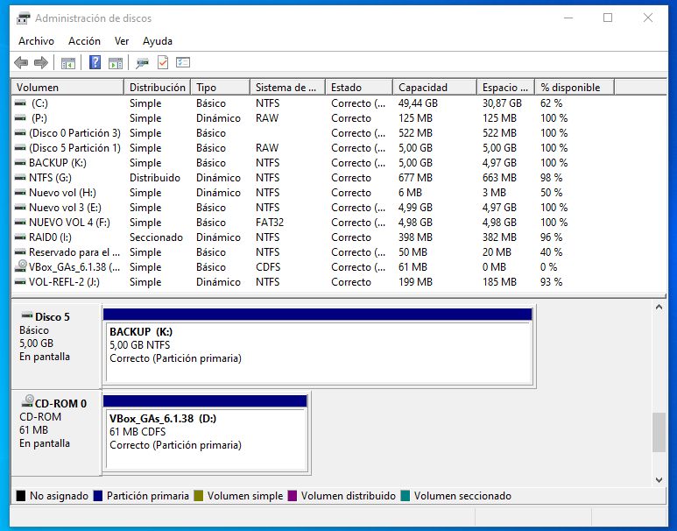

Tiene asignada la letra K.

2. Planifica una copia de seguridad del Escritorio cada 10 minutos. Agrega como unidad de destino de esta copia de seguridad el volumen que llamaste BACKUP.

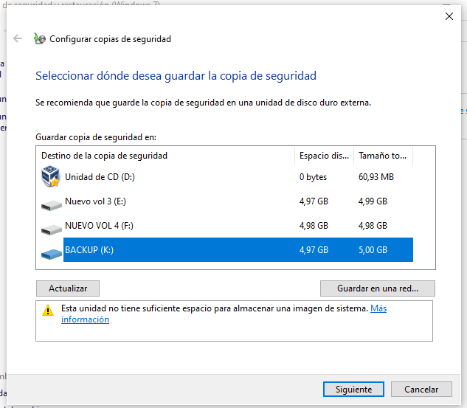

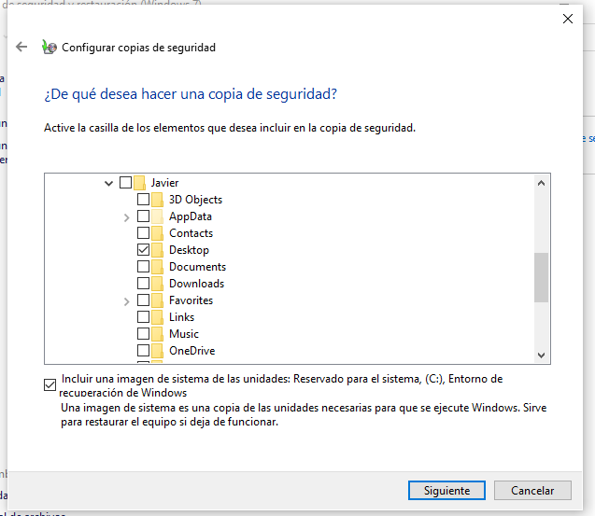

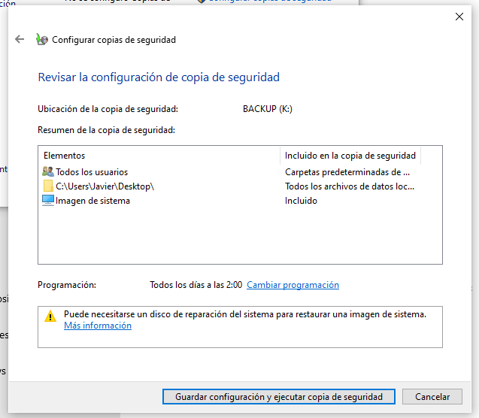

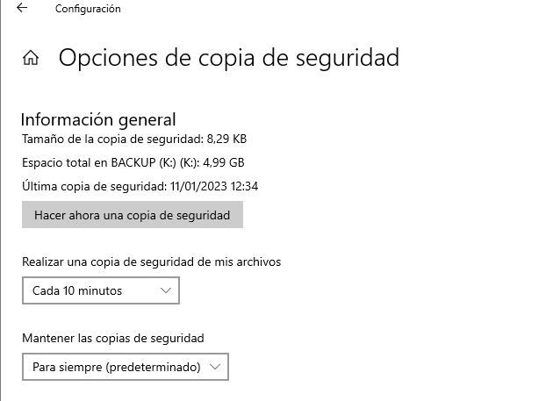

3. Abre cmd y usa el comando adecuado para mostrar por pantalla el contenido de las variables de entorno DATE y TIME.





4. Aplica una redirección de salida al comando anterior para que el resultado se añada al fichero %HOMEDRIVE%%HOMEPATH%\Desktop\log.txt. Asegúrate de que esta redirección de salida no sobreescriba el contenido del fichero si ya existe, sino que añada una nueva línea al final.

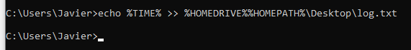

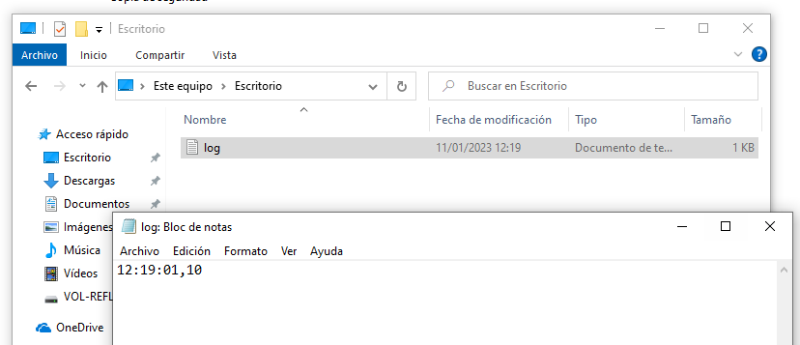

5. ¿En qué ruta absoluta está el fichero anterior?

C:\Users\Javier\Desktop

6. En el Escritorio, crea un archivo batch con el comando anterior y su redirección al fichero log.txt. Si nombras tu archivo batch con la extensión .bat, será un archivo que podrás ejecutar pulsando doble click sobre él. Si la extensión no fuese correcta, con doble click probablemente sólo conseguirás abrirlo en el bloc de notas. Asegúrate de que has nombrado correctamente el fichero y prueba a ejecutarlo varias veces, observa que el contenido del fichero log.txt ha acumulado varias líneas.

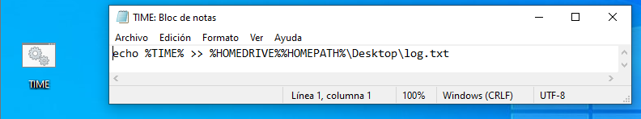

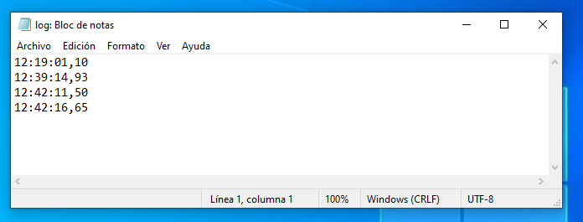

7. ¿Qué es un archivo batch? ¿En qué se diferencia el modo interactivo de cmd del modo de procesamiento por lotes?

Un archivo batch es un archivo de texto que CMD puede ejecutar linea a linea su código.

La diferencia del modo interactivo y el modo procesamiento por lotes de CMD es:

* En el modo interactivo, se pide al usuario datos de entrada para poder continuar con el procesamiento, en el modo procesamiento por lotes se ejecuta cada linea sin necesidad de una entrada de datos de por medio.

8. Usando cmd, navega hasta el fichero log.txt, muestra su contenido y borra el fichero.

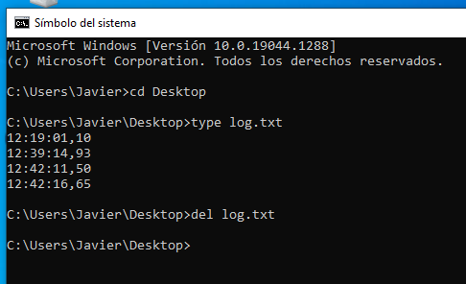

9. Abre el programador de tareas y crea una tarea cuya acción sea iniciar un programa (tu archivo .bat) y se repita cada 5 minutos indefinidamente.

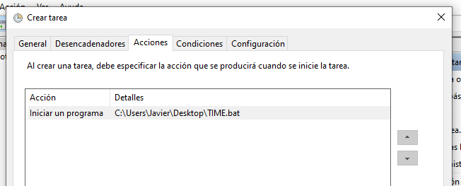

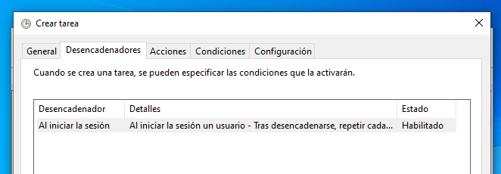

10. Cuando crees la tarea, debes comprobar que queda en estado listo y observar su hora de próxima ejecución. Antes de ese momento, si quieres, puedes pulsar con el botón derecho sobre la tarea y pulsar Ejecutar.

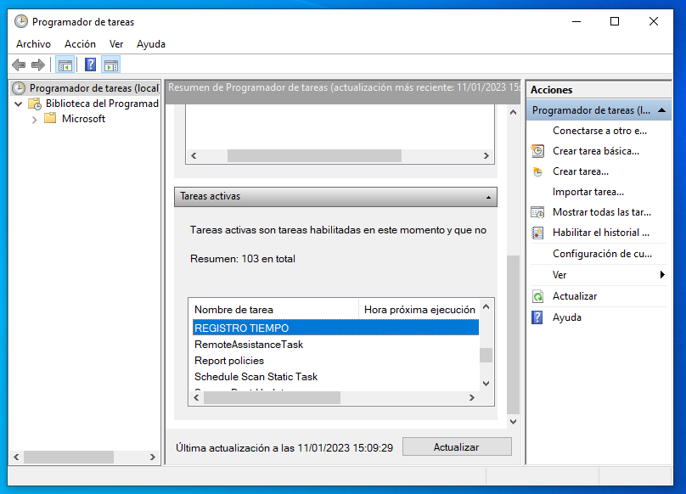

11. Asegúrate de que el fichero log.txt se ha vuelto a crear y observa su contenido. Si la tarea está correctamente planificada, cada 5 minutos el fichero tendrá una línea de texto más.

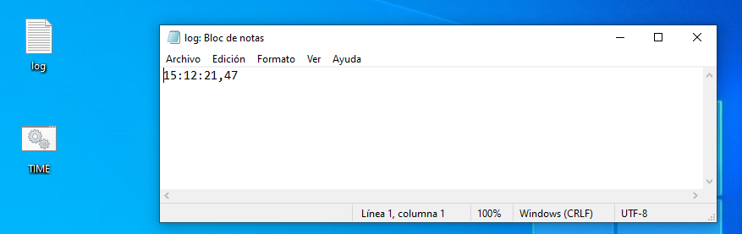12. ¿Cuál es la diferencia entre una copia de seguridad completa y una incremental?

La diferencia entre una copia de seguridad completa y una incremental es:

* La copia completa realiza una copia de todos los datos almacenados, la copia incremental realiza solo una copia de los archivos que han sido modificados.

13. Si has hecho todo bien, cuando haya pasado suficiente tiempo, tu tarea programada habrá modificado varias veces el fichero y tu copia de seguridad programada habrá guardado algunas de esas modificaciones. Ve a propiedades de tu fichero log.txt y observa la pestaña "Versiones anteriores".

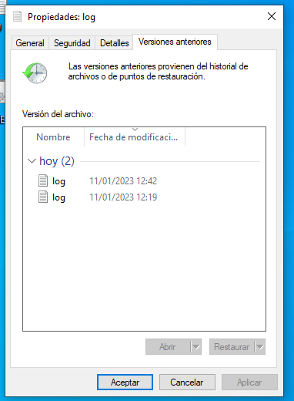

14. Usa el buscador del explorador de archivos de Windows para en el volumen BACKUP las copias de seguridad que se hayan hecho del fichero log.txt. Usando comodines, busca ficheros que empiecen por “log” seguido de cualquier número de caracteres y acaben en “.txt”.

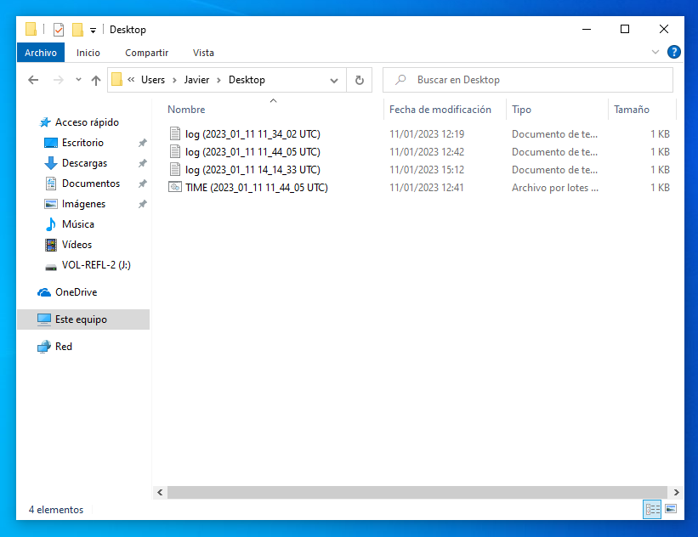15. En base a lo que hayas observado en el resultado anterior y el contenido de los ficheros resultantes, ¿sabrías decir qué tipo de copias de seguridad hace Windows?

Windows realiza normalmente copias completas e incrementales.

16. En un sistema que maneje copias completas e incrementales ¿qué necesitaremos hacer para restaurar una copia de seguridad?

Necesitaremos tener una copia hecha ya sea incremental o completa e irnos al apartado de Recuperación en Configuración y allí darle en Comenzar en el apartado Restablecer este PC